Informace k příplatkové výbavě lodžií
Francouzské okno
Nejdříve chci vysvětlit možnost instalace francouzského okna. Jedná o náhradu stávajícího balkónového provedení (dvoudílné okno a balkónové dveře) za dvoudílné posuvné dveře v celé šíři a výši standardní sestavy okna a dveří. S ohledem na čas výroby a neustále se měnící cenu jsme chtěli tuto změnu znát do konce dubna.
Podlaha lodžie
Standardně: beton (vhodné pro pokrytí kobercem, linoleem apod.).
Za příplatek: lze provést keramickou dlažbu nebo kamenný koberec, detaily bude třeba dojednat s realizátorem (STRAUB) v průběhu výstavby lodžií. Cena dle vybraného typu podlahy.
Otevírání balkónových dveří (tam, kde dříve balkón nebyl)
Standardně: směrem dovnitř pokoje.
Za příplatek: směrem do prostoru lodžie. Cena 4.800 Kč
Práh balkónových dveří (tam, kde dříve balkón nebyl)
Standardně: práh o výšce cca 15 cm.
Za příplatek: bezbariérový práh Cena 5.750 Kč
Parkování skel horního zasklení lodžie
Standardně: všech 5 skel se otevře na stejnou stranu L/P
Za příplatek: oboustranné parkování (skla je možné posouvat na levou i pravou stranu). Cena 1.300 Kč
Sušák na prádlo
Standardně: bez sušáku.
Za příplatek: lze nechat namontovat nějaký ze 4 typů sušáku:
- s pevnými háčky (viz foto na druhé straně) Cena od 1.100 Kč
- s posuvnými háčky (viz foto na druhé straně) Cena od 1.450 Kč
- stropní sušák (viz foto na druhé straně) Cena od 1.850 Kč
Konzole pro satelit
Standardně: bez konzole.
Za příplatek: lze nechat namontovat po konzultaci s realizátorem (STRAUB). Cena dle dohodnutého provedení.
Háky na truhlíky
Standardně: bez háků.
Za příplatek: lze nechat namontovat po konzultaci s realizátorem (STRAUB). Cena dle dohodnutého provedení.
Elektrická zásuvka uvnitř lodžie
Standardně: bez zásuvky.
Za příplatek: lze nechat namontovat (detaily dojednat s realizátorem (STRAUB) Cena dle dohodnutého provedení.
Světlo s vypínačem
Standardně: bez světla.
Za příplatek: lze nechat namontovat (detaily dojednat s realizátorem (STRAUB) Cena dle dohodnutého provedení.

LODŽIOVÝ SUŠÁK NA PRÁDLO S POSUVNÝMI HÁČKY
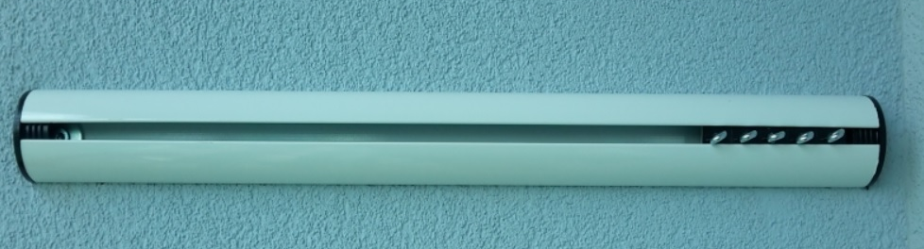

LODŽIOVÝ SUŠÁK NA PRÁDLO S PEVNÝMI HÁČKY
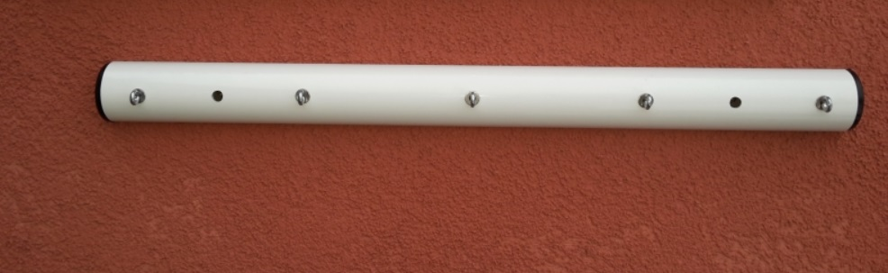

LODŽIOVÝ SUŠÁK NA PRÁDLO STROPNÍ
